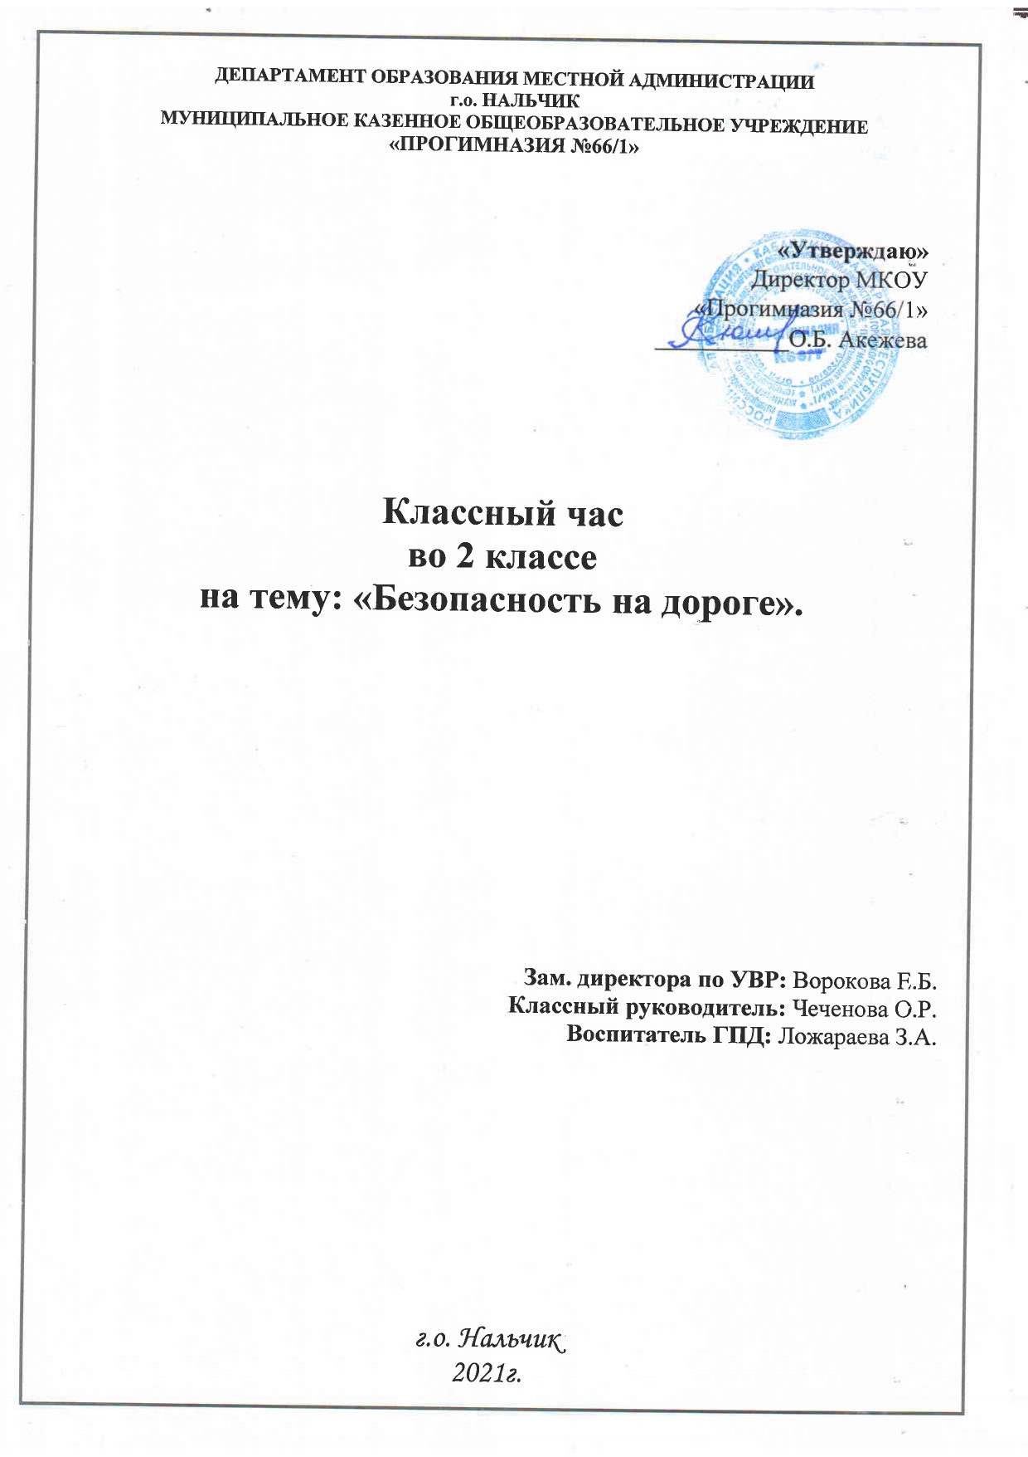

**Цель:** углубить знания обучающихся о правилах дорожного движения.

**Задачи:**

**1.** Закрепить знания детей в области правил дорожного движения.

**2.** Развивать внимание, сообразительность, стремление повышать свои знания.

**3.** Воспитывать навыки выполнения основных правил поведения учащихся на улице, дороге, с целью предупреждения детского дорожно-транспортного травматизма.

**Оборудование:**презентация, видеофильмы, жетоны для подведения итогов.

**Ход мероприятия:**

**1-6 Слайд: *Безопасность на дороге!***

***Работа с выставкой.***

Что это? (дорожные знаки)

Найдите знакомые знаки. (дети называют знаки).

Какие знаки вам неизвестны? (находят название по карточкам).

**7 Слайд*: Какие слова приходят на ум, когда мы говорим…***

Я по улице шагаю и стараюсь не спешить.

Я науку эту знаю, как по улице ходить.

Значит тема сегодняшнего мероприятия: безопасность на дороге.

Про безопасность на дороге мы сегодня с вами и повторим.

**8 Слайд:** ***Приветствие.***

Добро пожаловать в Дорожную академию. Девиз, с которым мы с вами отправимся в занимательное путешествие: “***Дисциплина на улице - залог безопасности”.*** Чтобы сохранить здоровье и жизнь, вы должны строго соблюдать правила уличного движения. Они совсем не сложные. И сегодня мы с вами их вспомним.

**10 Слайд: *Город. Тротуар.***

      Посмотрите, как красиво выглядят города с высоты птичьего полета. Огромное количество дорог, как паутина висит над городом. Дорога всегда манит.

**Задание по группам: Обсудите в своей группе где можно играть детям, запишите.**(обсуждение)

**Видеофильм. Где можно играть? (азбука безопасности на дороге, 3 серия)**

*1. На какие части делиться дорога?* (На тротуар и мостовую. Мостовая для машин. Тротуар – для пешеходов).

Это было 200 лет назад. В столице Франции - Париже – построили новый театр. Богатые зрители ехали в каретах, бедные шли по той же дороге пешком. Неразбериха, толкотня, шум, гам. И многие театралы вместо зрительного зала попали в больницу. Нужно было срочно что-то придумать. Думали-думали и придумали! По обе стороны улицы, ведущей к театру, отгородили небольшие таблички, на которых написали… Что написали?

     Дорога для пешеходов. Только написали по-французски. А по-французски дорога для пешеходов звучит ТРОТУАР.

*2. Как нужно двигаться по тротуару?*(держаться правой стороны)

Итак, по дорогам движется транспорт, а по тротуарам идут люди. И для каждого из них есть свои правила. Это правила дорожного движения. Их составили для того, чтобы не было аварий.

Город Нальчик имеет много дорог и перекрестков, поэтому нам тоже необходимо быть внимательными на улицах поселка.

**12 Слайд:** ***Виды транспортных средств.***

*В зависимости от места передвижения весь транспорт делится на 4 большие группы. Какие?* (воздушный, наземный, подземный, водный.)

**13 Слайд:** ***История автомобиля***

*Знаете ли вы, когда и при каких обстоятельствах появились первые автомобили?*

Свыше 500 лeт тому назад один китайский богдыхан обратил внимание на цветок венчика ветреницы, который под воздействием ветра перекатывался по полю. Так появилось колесо. Первые деревянные, грубые повозки появились во 2-ом тысячелетии до н.э.

Мусколоход, паровая тележка, одноместный экипаж, велосипед, самодвижущийся экипаж, телега, трехколесный экипаж, самодвигающаяся коляска, карета, паровая машина, самокатка, педальний велосипед, электроцикл, бензиновый автомобиль, автомобили с дизельным топливом - вот какой непростой и долгий процесс создания того автомобиля, который мы видим в настоящее время.

**Физ. минутка.**

**14-15 Слайд: *Статистика.***

Ежегодно в мире в результате ДТП погибают и получают ранения более 50 млн. человек. По данным Всемирного банка глобальные экономические потери составляют более 500 млрд. долларов в год. Всемирная организация здравоохранения свидетельствует, что на долю ДТП более 30% смертельных исходов от всех несчастных случаев. В ХХ веке автомобиль стал причиной смерти около 30 млн. человек. В России потери, связанные с ДТП в несколько раз, превышают ущерб от железнодорожных катастроф, пожаров и других видов несчастных случаев. Масштаб ДТП угрожает национальной безопасности.(Из доклада рабочей группы Президиума Государственного совета Российской федерации).

Постановлением Правительства Российской Федерации от 20 февраля 2006 года №100 утверждена **федеральная целевая программа “Повышение безопасности дорожного движения в 2006-2012 годах”,**где говорится о мерах по снижению детского дорожно-транспортного травматизма.

**16 Слайд: *Прогнозы.***

По данным Всемирной организации здравоохранения, если срочно не предпринять мер, то в ближайшие годы уровень смертности на дорогах мира вырастет на 60%. И этим Земля будет обязана странам с низким и средним уровнем доходов населения, где из-за плохих дорог, старых автомобилей и отсутствия водительской культуры рост смертности может достичь 83%.

***Статистика.***

По итогам прошлого 2013 года (за 10 месяцев) в России произошла 185764 авария, в которых погибли 21716человек. На пешеходов составлено 560 тыс. протоколов за нарушение ПДД. За 2012год- свыше 150000 ПДД, более 20000человек. Получается, что каждый третий россиянин, включая младенцев и стариков, нарушил ПДД.

**18-19 Слайд: *Причины ДТП.***

Мы должны уважать дорогу, чтобы дорога уважала вас. Зачем нам это? Давайте посчитаем, сколько детей погибает на дорогах.

* Ежедневно на дорогах России погибает около 1,5 тысяч детей чьих-то самых лучших, самых любимых, чьих-то самых, самых...
* 24 тысячи получают ранения. И,- это не просто цифры. Это чьи-то невосполнимые потери, чьи-то страдания, боль, крушение чьих-то надежд. Если смотреть на эти цифры в сравнении с вселенной, то они ничтожно малы. Если рассматривать по количеству выплаканных слез матерей, родственников, то это огромные цифры.

Кто виноват в их смерти?

Виноваты сами дети. Дети не уважали дорогу, а дорога “отплатила” им за это. Дорога не терпит не послушания и забирает жизни. Причины ДДП. (Показаны в слайде) По статистике, примерно три четверти всех ДТП с участием детей происходит в результате их непродуманных действий.

**Среди них наиболее частыми являются:**

1. Переход через проезжую часть вне установленных для перехода мест: 35-40%
2. Неожиданный выход из-за движущихся или стоящих транспортных средств или других препятствий, мешающих обзору: 25-30%
3. Неподчинение сигналам светофора: 10-15%
4. Игры на проезжей части и ходьба по ней при наличии тротуара: -5-10%

***Игра «Доскажи словечко» (закончи стихотворения)***

Бурлит в движенье мостовая:

Бегут авто, спешат трамваи.

Вы будьте правилу верны-

Держитесь … (правой стороны).

У любого перекрестка

Вас встречает…(светофор)

И заводит очень просто

С пешеходом разговор.

Свет зеленый –…(проходи),

Желтый – лучше …(подожди).

Если свет зажегся красный,

Значит, двигаться…(опасно).

Иди через улицу там, пешеход,

Где знаком указан тебе…(«переход»)!

Чтоб приучить пешехода к порядку,

Разлиновали асфальт, как тетрадку,

Через дорогу полоски идут,

И за собой пешехода ведут.

Для пешеходов есть и подземные переходы.

Без промедленья машины снуют,

Улицу переходить не дают.

Ты осмотрись – под колеса не лезь,

Здесь переходы подземные есть!

В школе вы – ученики,

А в театре – зрители,  
А в музее, в зоопарке –  
Все мы посетители.  
А коль на улицу ты вышел,  
Знай, приятель, наперед:  
Всех названий стал ты выше,  
Стал ты сразу…**(ПЕШЕХОД)**

**20 Слайд: *Участники дорожного движения.***

Пешеход, шофер, пассажир - люди, от поведения которых зависит порядок на дорогах. Каждый из них имеет свои правила. Любой человек может быть и пешеходом, и водителем, и пассажиром, поэтому правила дорожного движения должны изучать и знать, как взрослые люди, так и дети.

**22 слайд Фильм Как безопасно переходить улицу. (про машины)**

**2-6 Слайд: *Дорожные знаки.***

Знание дорожных знаков так же важно, как и знание правильного поведения на дороге. Одно без другого существовать не может. Дорожные знаки регулируют движение транспорта и пешеходов, в сложной дорожной обстановке. Назначение дорожных знаков легко запомнить. Запрещающие - круглые с красной каймой (Ассоциация с огнем) с белым, а некоторые с голубым фоном. Предупреждающие - треугольной формы, с красной каймой. Предписывающие, т.е. указывающие направление движения, минимальную скорость и т.д. - голубые круглые. Информационно - указательные знаки - они имеют различный фон: синий, зеленый, белый, желтый. Прямоугольные, квадратные, 6-угольные.

***Виды дорожных знаков.***

Число знаков росло с каждым годом, начиная с 1909 года.

**Знаки:**

**1.** Пешеходный переход.

**2.** Запрет движения на велосипедах.

**3.** Дети на дороге.

***Правила использования велосипедов.***

Перебегать улицу перед приближающимся транспортом…

* Цепляться за машины…
* Играть на проезжей части… **ЗАПРЕЩАЕТСЯ!**

**Фильм: Катание на велосипедах. (азбука безопасности 12 серия)**

**ВОПРОСЫ ВИКТОРИНЫ.**

**1.** Как называется любой человека, находящийся на дороге? **(Лицо)**

**2.** Как называется устройство, предназначенное для перевозки людей, грузов и оборудования? **(Транспортное средство)**

**3.** Как называется лицо, управляющее каким-либо транспортным средством? **(Водитель)**

**4.** Как называется лицо, кроме водителя, находящееся в транспортном средстве или на нем? **(Пассажир)**

**5.** Как называется полоса земли с поверхностью искусственного сооружения, используемая для движения транспортных средств и пешеходов? **(Дорога)**

**6.** Как называется лицо, находящееся вне транспортного средства на дороге и не производящее на нем работу? **(Пешеход)**

**7.** Как называется лицо, передвигающееся в инвалидной коляске без двигателя по дороге? **(Пешеход)**

**8.** Какое немеханическое транспортное средство человек может вести руками по дороге, чтобы приравниваться к пешеходу? **(Велосипед)**

**9.** Какое механическое транспортное средство может вести по дороге лицо, чтобы его можно было приравнять к пешеходу? **(Мотоцикл)**

**10.** Какое устройство может применять на дороге пешеход для перевозки груза своими силами? **(Тележка)**

**11.** Какое устройство может использовать пешеход для перевозки в теплое время детей и лиц с ограниченными возможностями? **(Коляска)**

**12.** Как называется лицо, наделенное в установленном порядке полномочиями по регулированию дорожного движения с помощью сигналов, установленных Правилами дорожного движения и непосредственно осуществляющие указанное регулирование? (Регулировщик).

**13.** Каким знаком обозначается транспортное средство спереди и сзади, используемое для перевозки детей, показать. **(Дети)**

**«Составление азбуки улиц и дорог».** Я называю буквы алфавита, а вы должны на каждую букву назвать слова, связанные с автомобилем и правилами дорожного движения.

**Памятка.**

1. Умей не только видеть, но и слышать улицу.
2. Обращай внимание на сигналы автомобиля (указатели поворота, заднего хода, тормоза)
3. Контролируй свои движения: поворот головы для осмотра дороги, остановку для пропуска автомобиля.

Чтоб жить, не зная огорченья,

Чтоб бегать, плавать и летать,

Ты должен правила движенья

Всегда и всюду выполнять!

Во всех странах мира дети стараются никогда не нарушать Правила дорожного движения, потому что правильное поведение на дорогах -  показатель культуры человека!

Какой можем сделать вывод? В любом деле нужно выучить правила безопасности.

**Источники материала:**

1. Справочник классного руководителя: внеклассная работа в школе по изучению Правил дорожного движения / авт. – сост. В.Е. Амелина, О.Л. Фастова. – 2-е изд. испр. – М.: Глобус, 2006г. – 264с.
2. Федеральная целевая программа “Повышение безопасности дорожного движения в 2006-2012 годах”. [http://gibdd.yar.ru/](http://www.google.com/url?q=http%3A%2F%2Fgibdd.yar.ru%2F&sa=D&sntz=1&usg=AFQjCNHRaFowxXO7HeZ4N8RL8G2t6lXPBg)
3. Изучайте правила уличного движения / авт. В.Л.Дудкин – Киев: Радянска школа, 1970г. – 118с.
4. Пешеход на дороге. /авт. М.Л. Форштат, А.П. Добровольская, А.В. Эпова, А.В. Новиков. – С-Пб.: Автоград, 2001г. – 39с.